総合的な学習「幼稚園の友達と交流しよう」
「ベストフレンド プロジェクト ～なかよしの輪を広げよう～」
名前

１ ○○運動公園で遊んでもよいところや気をつけるところを確認しよう。

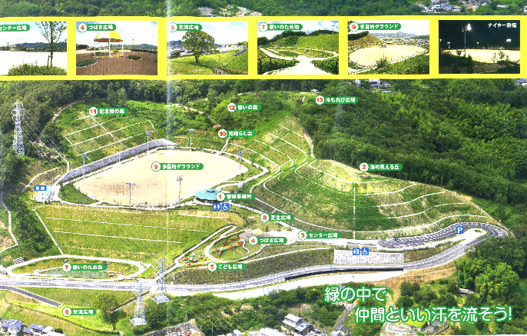

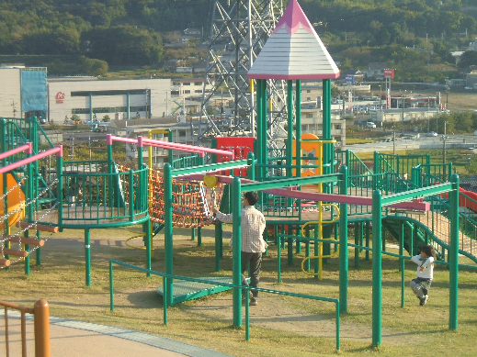
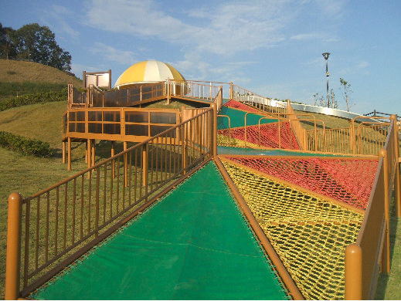
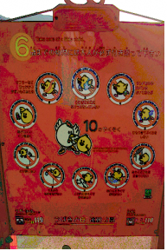
２ 子ども広場の遊具について確かめよう。

３ ピクニックをより楽しくするためのアイディア・工夫を考えよう。

４ 今回の「なかよしピクニック」に必要な準備物

５ 出発前のチェックポイント（運動公園からの帰りも気をつけてあげよう）

- 幼稚園の友達の体の調子は？（声の調子・表情・声かけなど）
- トイレはだいじょうぶ？
- 忘れ物はないかな？
まとめ
ピクニックのとき、安全面で気をつけることがわかりましたか。
よくわかった わかった 今少し
（ A ・ B ・ C ）
「なかよしピクニック」をより楽しくするためにアイデアを考えることができましたか。
よくできた できた 今少し
（ A ・ B ・ C ）

感想や次にがんばりたいことなどを書こう。

